Парикмахерская мойка Сибирь
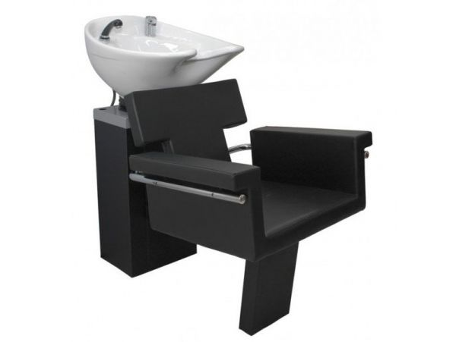

Качественная и удобная парикмахерская мойка Сибирь идеально впишется в интерьер Вашего салона.
Каркас мойки – металлический, цвет – черный, имеет прямоугольную форму.
Мойка укомплектована качественной раковиной, цвет белый, средняя глубина.
Если есть необходимость – можно заказать парикмахерскую мойку с черной, глубокой раковиной (увеличение стоимости).
Габариты:
- длина: 110 см;
- ширина: 57 см;
- высота: 95 см.
Гарантия 12 месяцев.
В нашем магазине Вы сможете выбрать и купить для вашего салона парикмахерские мойки, зеркала, тележки, а также сушуары и климазоны.
Наши менеджеры квалифицированно проконсультируют Вас по всем вопросам.

